《道路勘测设计》复习题

一、选择题
1．下面哪一项是高速公路区别于其它等级公路的特征（ ）。
A．收费 B．取消交通信号 C．双向多车道 D．全部控制出入
2．缓和曲线的最小长度与下列那个因素无关（ ）。
A．离心加速度渐变率．B . 超高加宽渐变率 C．行使时间 D．车辆长度
3．缓和曲线采用回旋线，在距离回旋线起点曲线长度为40的点，曲率半径为90，则回旋线参数为_________。（ ）
A．36 B．60 C．100 D．160
4. 高速公路和一、二级公路应采用第_________类加宽的标准（ ）。
A．1 B．2 C．3 D．4
5．下列哪种情况为平、纵面线形适当的组合（ ）
A．平、竖曲线对应，平包竖 B．竖曲线顶部或底部插入小半径平曲线
C．反向平曲线拐点与变坡点重合 D．小半径竖曲线与缓和曲线重合
6．下列哪一种是高速公路和一级公路的超高过渡方式？（ ）
A．绕内边缘旋转 B． 绕外边缘旋转 C ．按比例过渡 D．绕中央分割带边缘旋转
7、定线就是在选线布局之后，具体标定出公路的（ ）。
A.起点 B.路线带 C.中心线 D.终点
8．新建的二级公路，路线纵断面图上的设计标高是指_____处的标高。（ ）
A.行车道中线 B.行车道边缘
C.中央分割带边缘 D.路基边缘
9、在指定车速V下，最小圆曲线半径取决于以下哪两个因素：（ ）
A 曲线长度和转角 B 最大横向力系数和最大超高
C 最大超高和离心力 D 纵坡和横坡度
10、最常用的缓和曲线的形式为：
A 抛物线 B双纽线 C 回旋线 B 基本形曲线
11、对反向曲线间加直线长度，《规范》规定当设计速度大于等于60km/h时不小于（ ）
A 2V B 6V C 4V D 无明确规定
12、平曲线暗弯和明弯与竖曲线的凹、凸形最好的组合是（ ）
A 明凸和暗凹 B明凸和暗凸 C 明凹和暗凹 D 明凹和暗凸
13、我国《标准》关于视距的规定，下列说法正确的是（ ）
A 高速公路、一级公路的视距采用停车视距，二、三、四级公路采用2倍停车视距
B 高速公路采用2倍停车视距，其他等级采用超车视距
C 高速、一级采用停车视距，其他等级采用超车视距
D 高速公路采用停车视距，其他等级采用超车视距
14、 某平曲线圆曲线段加宽值为0.6，ZH点加宽值为0，若加宽为比例过渡，则缓和曲线中点和终点的加宽值分别为（ ）
A 0.3，0 B 0.3, 0.3 C 0.3，0.6 D 0.6，0.3
15、如下图，哪几种垭口地质不宜于线路通过（ ）
A 软弱层、断裂带、松软层
B 断层破碎带、断层陷落型
C 松软层型、断层破碎带
D构造型、断层破碎带型
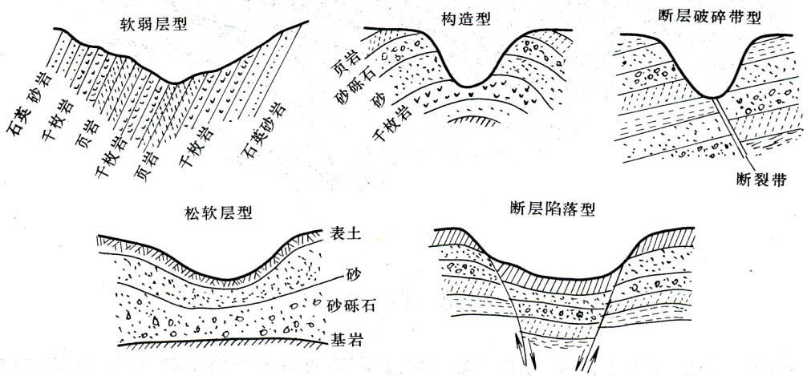
16、新建二、三、四级公路的路基设计标高采用( )。
A.行车道中线处的标高，在设置超高、加宽地段为设置超高、加宽前该处中线标高
B.行车道中线处的标高，在设置超高、加宽地段为设置超高、加宽后该处中线标高
C.路基边缘标高，在设置超高、加宽地段为设置超高、加宽前该处边缘标高
D.路基边缘标高，在设置超高、加宽地段为设置超高、加宽后该处边缘标高
17、当公路的设计速度V＝33m/s时，若依司机操作反应时间来要求，缓和曲线的最小长度宜不小于_________米（ ）。
A．60 B．70 C．85 D．99
18、缓和曲线参数A＝60米，则在距离ZH点曲线长为20米处，曲率半径为____米。 （ ）。
A．36 B．60 C．180 D．160
19、某交点桩号为K1+300，设置基本型平曲线，算得切线总长T_{h}为150.5m，则直缓(ZH)
点桩号为 ( )。
A.K1+350.5 B.K1+149.5
C.K1+450.5 D.K1+249.5
20、在海拔很高的高原地区，最大纵坡折减后，若小于4%，则采用( )。
A.折减后的纵坡值 B.2%
C.4% D.5%
21、圆曲线最大半径一般不应超过 （ ）
A 10000 B 5000 C 7500 D 12000
22、缓和曲线具有下列性质：
A 离心加速度变化率适中
B 缓和曲线上一点到缓和曲线起点的弧长和该点曲率半径的乘积为常数
C缓和曲线上一点到缓和曲线起点的弦长和该点曲率半径的乘积为常数
D缓和曲线上一点到缓和曲线起点的弧长和该点曲率的乘积为常数
23、变坡位置加设竖曲线时，下列哪种情况一定是凸形竖曲线（ ）
A 前、后坡均为上坡 B 前、后坡均为下坡
C 前坡为上坡，后坡为下坡 D 前坡为下坡，后坡为上坡
24、某凹形竖曲线变坡点高程为270.30，外距E 为0.3，则变坡点设计高程为（ ）
A 270.30 B 270.60 C 270.15 D 270.00
25、平、纵组合时，平曲线与竖曲线半径的关系最好是（ ）
A 平曲线半径为10～20倍竖曲线半径
B 竖曲线半径为10～20倍平曲线半径
C 竖曲线半径为5～10倍平曲线半径
D 平曲线半径为5～10倍竖曲线半径
26、关于平、纵组合下列说法正确的是（ ）
A 平曲线应当包括竖曲线 B 竖曲线应当包括平曲线
C 竖曲线应当在圆曲线范围内 D 竖曲线的起终点应当在缓和曲线以外
27、关于行车道加宽类别的选择，下列说法不正确的是（ ）
A 四级公路和设计速度为20km/h的三级公路采用第Ⅰ类加宽值
B 高速、一级、二级公路一般采用第Ⅲ类加宽值
C 对不经常通行集装箱运输半挂车的公路采用第Ⅱ类加宽值
28、纵断面图中填挖高度是指（ ）
A 线路中线的地面高程与中线的设计高程的差值
B 路基边缘处的地面高程与路基边缘处设计高程的差值
C 中央分割带边缘处地面高程与中央分割带边缘设计高程的差值
D 线路中线地面高程与设计高程的差值
29、我国《标准》关于视距的规定，下列说法正确的是（ ）
A 高速公路、一级公路的视距采用停车视距，二、三、四级公路采用2倍停车视距
B 高速公路采用2倍停车视距，其他等级采用超车视距
C 高速、一级采用停车视距，其他等级采用超车视距
D 高速公路采用停车视距，其他等级采用超车视距
30、选线时路线和桥位的关系，下列说法不正确的说法是（ ）
A 特大桥是路线基本走向的控制点
B 中小桥位置应服从路线的走向
C 特大桥原则上应服从路线的总方向
D 中小桥是路线基本走向的控制点
二、填空题
1、道路勘测设计程序中三阶段设计指的是_____________、____________和____________三个设计阶段。
2、竖曲线最小半径的限制因素有_____________、____________、____________.
3、山岭区选线主要有三种布局方式，分别是_____________、______________、____________。
4、当时，考虑视觉条件缓和曲线参数A与半径之间的合适关系为_________。
5、平面线形三要素包括____________、_____________、______________。
6、山岭区选线根据线位的高低主要有三种布局方式，分别是_____________、______________、____________。
7、无中间带道路平曲线超高的过渡方式有三种分别是：_____________、______________、____________。
8、我国《标准》推荐缓和曲线采用_______________线。
三、简答题
- 平面设计中直线的最大长度和最小长度我国是如何规定的？
2、圆曲线最小半径确定的理论依据是什么？标准中有几种规定值？这几种规定值如何应用？
3、公路纵坡设计时应考虑哪些技术指标的限定要求？
4、平原区选线的要点是什么？图中虚线和实线分别为原拟线和采用线，试说明为什么由虚线改为实线？
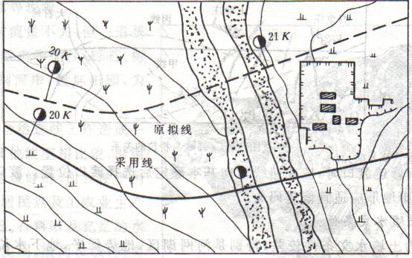
5、什么是一阶段设计、二阶段设计、三阶段设计？
6、纵坡设计中有哪些方面的基本规定？
7、请画出横断面视距曲线图及开挖视距台断面图。
8、山岭地区沿河线、山脊线和越岭线选线时主要应解决的问题是什么？
四、计算题
1、某二级公路的平面线形设计，在JD₁处右偏，交点桩号为K1+852.36，采用对称的基本型平曲线，转角α₁＝22°，设计圆曲线半径R＝1300m，缓和曲线长度Ls＝140，试计算
（1）缓和曲线参数A，切线长T，曲线长L。
（2）主点桩号（ZH、HY、QZ、YH、HZ）。
(3) K1+600点的坐标法及偏角法放桩数据。
（4）如果路肩宽度0.75m，路肩坡度为2％，路面宽度为7.0m，路拱横坡度为1％，超过横坡度为4%, 超过过渡方式为绕内边缘旋转，那么K1+600点内缘和外缘的超高值是多少？
2、某二级公路有一变坡点，桩号为K1+200，高程为120.28m，两相邻路段的纵坡分别
$i_{1}=5\text{\%}$，$i_{2}=−3\text{\%}$，竖曲线长为400m。
(1) 试计算该竖曲线的曲线要素：切线长、半径、外距。
(2) 计算K1+100及K1+300处的设计标高。
（3）直坡段K0+940的设计高程。
3、已知桩号K1+020处横断面的填、挖方面积分别为0.2m²和0.3m²，相邻桩号K1+040处横断面的填、挖方面积分别为0.25m²和0.35m²，请问：该段填挖方量如何计算，大小为多少？
4、已知平原区某二级道路有一弯道，里程为，转角，半径m，
缓和曲线为回旋线，缓和曲线长，圆曲线段加宽值为0.6m，缓和曲线段加宽方式为比例过渡，试求：
（1）回旋线参数及ZH点里程。
(2) 计算里程点的支距法和偏角法放桩数据
（3）计算点的加宽值。
（4）如果路肩宽度0.75m，路肩坡度为2％，路面宽度为7.0m，路拱横坡度为1％，超过横坡度为4%, 超过过渡方式为绕内边缘旋转，那么点内缘和外缘的超高值是多少？
5、某山岭区二级公路,变破点桩号为$K_{2+\text{410}}$,高程为$\text{18}\text{.}8$米, $i=0\text{.}\text{05}$,$i=−0\text{.}\text{05}$,竖曲线半径$R=\text{2000}$
（1）判断竖曲线的凹凸性并计算$K_{2+\text{350}}$点设计标高
（2）如果$K_{2+\text{350}}$点地面标高为17.5m，那么此点是填还是挖？填挖多少？
（3） 如果路肩宽度0.75m，路肩坡度为3％，路面宽度为7.0m，路拱横坡度为2％，那么$K_{2+\text{350}}$点施工时中桩填挖多少？
6、桩号K5＋240处横断面挖方面积为45.2m²，其中石方占60％，土方占40％；桩号为K5＋300处挖方面积为21.3m²,其中石方占40％， 土方占60％，这段路基的挖方量应如何计算？ 是多少？
7、已知某段线路 JD4 、 JD5、 JD6 的坐标分别为（400，400) （700，700），（500，1200）， 求 JD5的转角

参考答案
- 选择题
- C 2.D 3.C 4.B 5.C 6.A 7.B 8.C 9.B 10.B 11A 12B 13D 14A 15 D
16.D 17.D 18.B 19.C 20.A 21.D 22.C 23. D 24.B 25.C 26.A 27.D 28.A 29.略30 B
二、填空题
1、直线、圆曲线、缓和曲线
2、沿河线、越岭线、山脊线
3、绕行车道内边缘旋转、绕行车道外边缘旋转、绕中线旋转
4、回旋线
5、初步设计、技术设计、施工图设计
6、缓和冲击、时间行程不过短、满足视距要求。
7、沿河线、越岭线、山脊线
8、$\frac{R}{3}≤A≤R$,
三、简答题 略
四、计算题
- 解：（1）

$β_{0}＝\text{28}\text{.}\text{6479}\frac{L_{s}}{R}=\text{28}\text{.}\text{6479}×\frac{\text{40}}{\text{200}}5\text{.}{\text{730}}^{o}$

$L=(α−2β_{0})\frac{π}{\text{180}}R+2L_{s}=(\text{40}−2×5\text{.}\text{730})\frac{π}{\text{180}}×\text{200}+2×\text{40}=\text{179}\text{.}\text{623}$

ZH点里程 $K_{\text{ZH}}=K_{5+\text{140}}−T=K_{5+\text{140}}−\text{92}\text{.}\text{908}=K_{5+\text{47}\text{.}\text{092}}$
（2） $K_{5+\text{070}}$点坐标法放桩数据：
$x=l−\frac{l^{5}}{\text{40}A^{4}}=\text{22}\text{.}\text{908}−\frac{\text{22}\text{.}{\text{908}}^{5}}{\text{40}(\text{40}×\text{200})^{2}}\text{22}\text{.}\text{883}$ $l=K_{5+\text{070}}−K_{5+\text{47}\text{.}\text{092}}=\text{22}\text{.}\text{908}$

$y=\frac{l^{3}}{\text{60}A^{2}}−\frac{l^{5}}{\text{336}A^{6}}=\frac{\text{22}\text{.}{\text{908}}^{3}}{\text{60}(\text{40}×\text{200})}−\frac{\text{22}\text{.}{\text{908}}^{5}}{\text{336}(\text{40}×\text{200})^{3}}=0\text{.}\text{025}$

偏角法放桩数据：
$δ=\text{arctg}\frac{y}{x}=\text{arctg}\frac{0\text{.}\text{025}}{\text{22}\text{.}\text{883}}=0\text{.}{\text{0627}}^{0}$
$a=\frac{y}{\text{sin}δ}=\frac{0\text{.}\text{025}}{\text{sin}0\text{.}\text{0627}}=\text{22}\text{.}\text{845}$

（3）$K_{5+\text{070}}$点加宽值
（4）$K_{5+\text{070}}$点超高
外缘：
内缘：
2、解：（1），曲线为凸曲线。
切线 长
竖曲线起点桩号＝
桩号：
横距
竖距
切线高程＝
设计高程＝
（2）填挖高度＝ 挖方
（3）中线高程＝m
中桩开挖＝17.5－15.493＝2.003m
3、解：处：
挖石方＝
挖土方＝
处：
挖石方＝
挖土方＝
4、解：计算前后方位角
因此前方位角
后方位角
转角 右转
5、解：缓和曲线参数
切线支距：

内移值：
缓和曲线角：
切线长：
曲线长

ZH点里程

HY点里程
QZ点里程
YH点里程
HZ点的里程

HY点的坐标法放桩数据：
点，

，

偏角法放桩数据：

（4）点超高
外缘：
内缘：
6、解：（1），曲线为凸曲线。
（2）切线 长
半径
外距

竖曲线起点桩号＝
桩号：
横距
竖距

切线高程＝
设计高程＝
桩号点
横距
竖距
切线高程＝
设计高程＝
（3）直坡段K0+940的设计高程＝120.28－（）×5％＝107.28
7、解： 土方和石方分开计算

